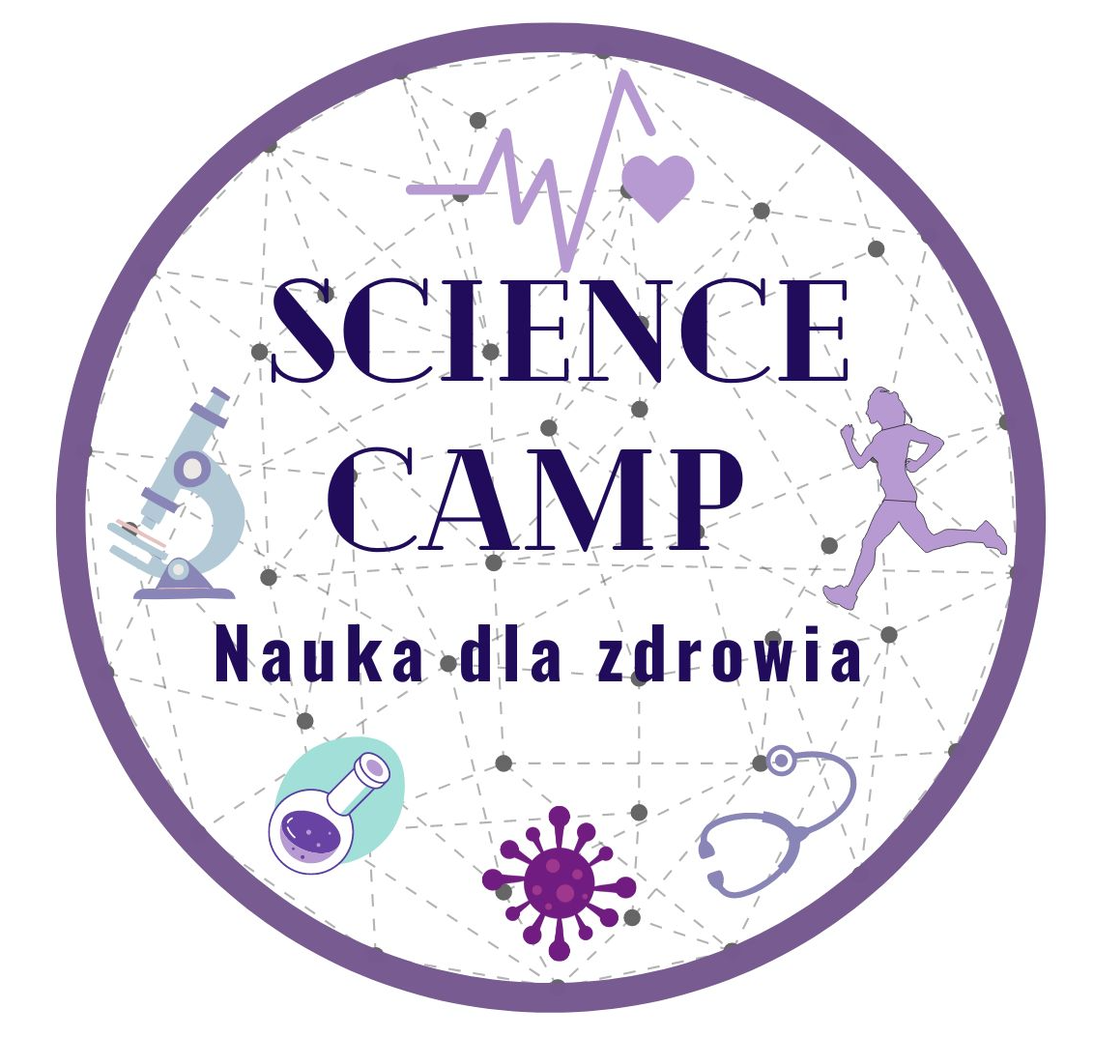

**ZAPROSZENIE**

Szanowni Państwa,

zapraszamy Studentki i Studentów Wydziału Lekarskiego i Nauk o Zdrowiu (kierunku lekarskiego) do wzięcia udziału w obozie naukowym SCIENCE CAMP NAUKA DLA ZDROWIA.

Organizatorem obozu jest Urząd Marszałkowski oraz Uniwersytet Zielonogórski, koordynatorem projektu jest pan dr n. med. Paweł Jarmużek. W skład komitetu organizacyjnego wchodzą pracownicy Katedry Fizjologii Stosowanej i Klinicznej oraz Katedry Chorób Układu Nerwowego.

Obóz będzie się odbywać w dniach 10-17 września br. w Niesulicach w ośrodku Złoty Potok <https://www.zlotypotok.eu/>. **Obóz jest bezpłatny dla studentów**. Liczba miejsc 20. Termin rekrutacji upływa z dniem 4 sierpnia br. Wyniki zostaną przekazane w dniu 7 sierpnia br.

Podczas obozu odbędą się warsztaty naukowe i wykłady eksperckie, letnie laboratorium i symulacje medyczne, Journal Club, spotkania integracyjne i atrakcje sportowe (yoga, lekcje golfa, wycieczka rowerowa do Łagowa, kino letnie). Szczegółowy plan Science Camp zostanie udostępniony osobom, które zostaną zakwalifikowane do udziału w obozie. Zachęcamy Studentki i Studentów do udziału w rekrutacji.

**HONOROWY PATRONAT**

Marszałek Województwa Lubuskiego

Elżbieta Anna Polak

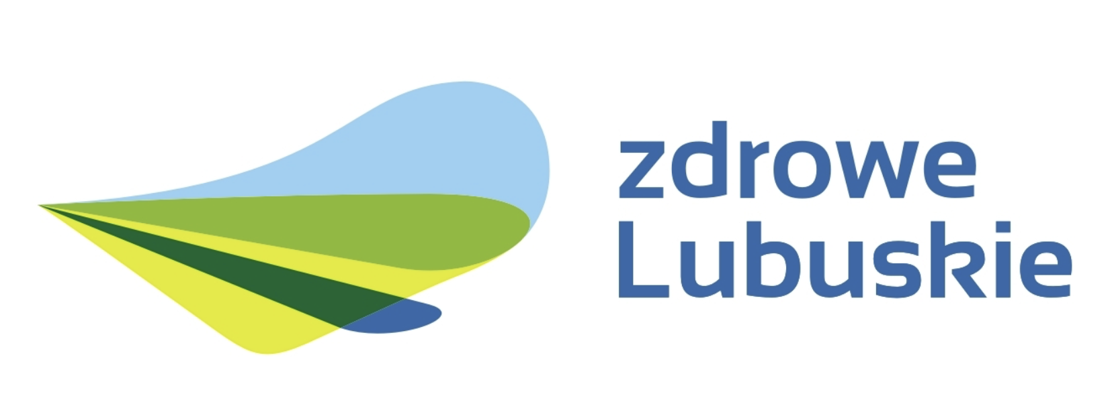

JM Rektor

Prof. dr hab. Wojciech Strzyżewski

